Sprint Planning — Sprint 1 «Fundamentos y datos»
Tarea 1.8 — Sprint Planning y wireframes.
Responsable: Suel Monrroy, David Joshua (Scrum Master).
Periodo: 02/10/2026 → 13/10/2026 (8 días laborables).

1. Objetivo del Sprint
Entender el negocio, conseguir y preparar el dataset de Fashionpedia y dejar fijado el diseño de la red antes de entrenar nada. Al terminar el sprint debe existir: el dataset descargado y verificado, el índice de instancias, el EDA documentado, el diseño de GarmentNet, el módulo de dataset con mapa de memoria, el motor de reglas v1 y la documentación de CRISP-DM de las fases 1 y 2.
En este sprint no se entrena ningún modelo: se preparan las condiciones para que el Sprint 2 (modelado) pueda arrancar sin bloqueos.

2. Capacidad del equipo
Cuatro personas × 8 días laborables = 32 días-persona. El reparto es deliberado: 8 / 8 / 8 / 8 LD, sin sprints livianos ni sobrecargados.
Integrante | Rol | Carga
Huamantalla Ríos, Diego Miguel | Developer — Datos y Preprocesamiento | 8 LD
Latorre Campos, Andre Ismael | Developer — Modelos CNN | 8 LD
Ordoñez Paniura, Marcela Leonor | Developer — Reglas, Gusto y MLP | 8 LD
Suel Monrroy, David Joshua | Scrum Master | 8 LD
Total |  | 32 LD

3. Sprint Backlog (historias)
ID | Historia de usuario | Responsable | Est. | Estado
HU01 | Descargar Fashionpedia, parsear el JSON con ijson y hacer el EDA | Huamantalla Ríos, Diego | 8 LD | Terminado
HU02 | Diseñar GarmentNet, protocolo de entrenamiento y dataset memmap | Latorre Campos, Andre | 8 LD | Terminado
HU03 | Definir reglas duras, léxico de moda y vectorizador de gusto | Ordoñez Paniura, Marcela | 8 LD | Terminado
HU04 | Sprint Planning, wireframes y documentar CRISP-DM 1 y 2 | Suel Monrroy, David | 8 LD | Terminado

4. Sprint Backlog (tareas)
ID | Tarea | HU | Responsable | Días
1.1 | Descarga de Fashionpedia (4.2 GB) y verificación | HU01 | Diego | 2
1.2 | Parseo del JSON con ijson e índice de instancias | HU01 | Diego | 3
1.3 | EDA: distribuciones y nulos | HU01 | Diego | 3
1.4 | Diseño de GarmentNet y plan de ablación | HU02 | André | 4
1.5 | Módulo de dataset, memmap uint8 y augmentation | HU02 | André | 4
1.6 | Objetivos, reglas y restricciones de negocio | HU03 | Marcela | 4
1.7 | rules.py v1, léxico y vectorizador de 40 dims | HU03 | Marcela | 4
1.8 | Sprint Planning y wireframes | HU04 | David | 3
1.9 | Documentación CRISP-DM (fases 1 y 2) | HU04 | David | 4
1.10 | Sprint Review y Retrospectiva (hito) | HU04 | David | 1

5. Dependencias y ruta crítica
El enlace clave del sprint es que la tarea 1.5 (módulo de dataset) depende a la vez de 1.4 (diseño cerrado) y de 1.1 (dataset descargado). La ruta crítica de la cadena de la CNN empieza en 1.4 → 1.5; la de datos, en 1.1 → 1.2 → 1.3.

6. Wireframes (UI base)
Bocetos de baja fidelidad de las tres pestañas principales de la aplicación. No son diseño final: fijan la estructura de navegación y el flujo del usuario.
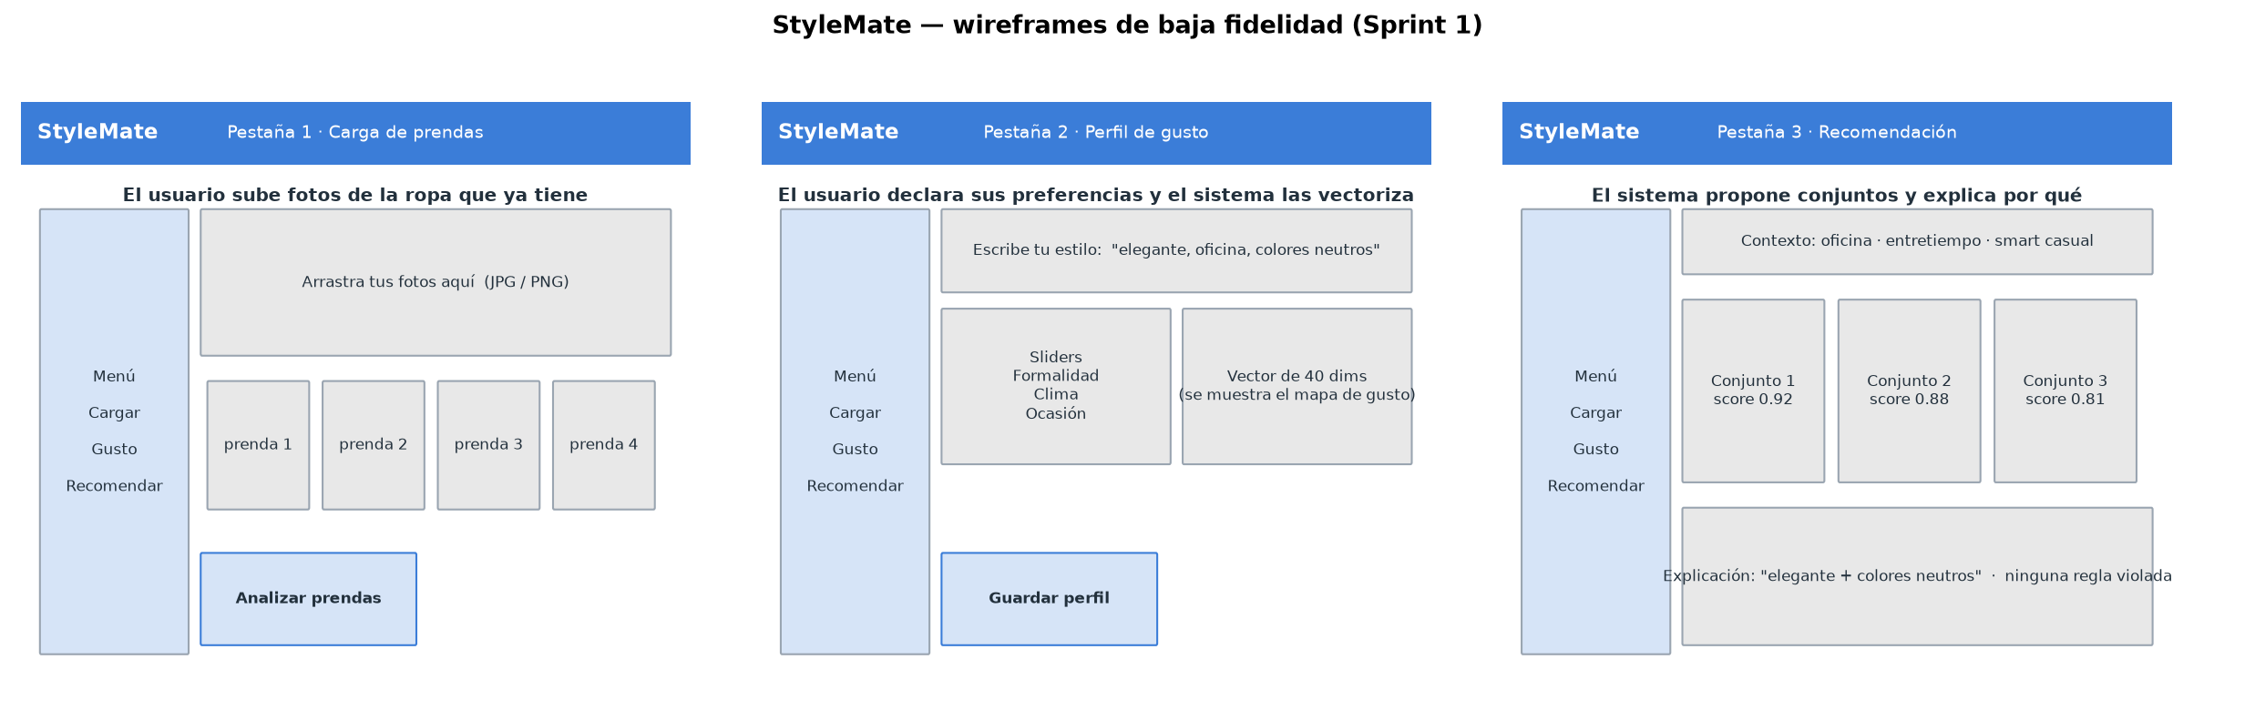
Figura 1. Wireframes: carga de prendas, perfil de gusto y recomendación.

7. Definición de Terminado (DoD)
- El entregable funciona y puede demostrarse con su evidencia (no basta el código).
- Queda documentado en el sprint (informe o bitácora) con sus cifras reales.
- Las salidas viven dentro de sprint1/ y son reproducibles con un comando.

